Аналитическая справка по изучению региональной системы подготовки рабочих кадров среднего звена
(посредством проведения личных встреч и социологического опроса в сети Интернет)

Система среднего профессионального образования Магаданской области является неотъемлемой частью региональной системы образования и основой устойчивого развития экономики области в целом.
Координатором и уполномоченным исполнительным органом государственной власти Магаданской области по организации предоставления среднего профессионального образования, включая обеспечение государственных гарантий реализации права на получение общедоступного и бесплатного среднего профессионального образования, является Министерство образования Магаданской области.
На начало 2019/2020 учебного года на территории области функционируют 11 средних профессиональных образовательных организаций.
В рамках стабилизации демографических, экономических и социальных факторов Базовым центром содействия трудоустройству выпускников был проведен социологический опрос, в период с 10 октября по 11 ноября т.г., направленный на изучение региональной системы подготовки рабочих кадров и специалистов среднего звена. В качестве респондентов выступили студенты всех 11-ти учебных заведений среднего профессионального образования, расположенных в Магадане, а также в поселках Ола, Стекольный, Сусуман и Омсукчан (см. табл. 1).
Табл. 1
№ | Наименование учреждения среднего специального образования | Кол-во опрошенных | % от общего  кол-ва  опрошенных
1 | ГАПОУ «Магаданский колледж искусств» | 29 | 2,9
2 | ГБПОУ «Магаданский политехнический техникум» | 231 | 22,7
3 | ГБПОУ МО «Профессиональное училище №11» | 23 | 2,3
4 | ГБПОУ «Сусуманский профессиональный лицей» | 78 | 7,7
5 | Медицинский колледж | 61 | 6
6 | МОГАПОУ «Горно-строительный колледж» | 280 | 27,5
7 | МОГАПОУ «Магаданский промышленный техникум» | 13 | 1,3
8 | МОГАПОУ «Технологический колледж» | 26 | 2,6
9 | Хасынский филиал МОГАПОУ «Горно-строительный колледж» | 87 | 8,6
10 | Ольский филиал ГБПОУ «Магаданский политехнический техникум» | 37 | 3,6
11 | ГБПОУ «Магаданский колледж экономики и сервиса» | 152 | 15

В опросе приняли участие студенты 57-ми специальностей среднего профессионального образования (см. табл.2).
Табл. 2
№ | Наименование специальности | Кол-во опрошенных | % от общего  кол-ва  опрошенных
1 | Автомеханик | 94 | 9,4
2 | Агент рекламный | 2 | 0,2
3 | Актерское искусство | 6 | 0,6
4 | Акушерское дело | 1 | 0,1
6 | Ветеринария | 20 | 2
7 | Вокальное искусство | 3 | 0,3
8 | Геологическая съемка, поиск и разведка месторождений полезных ископаемых | 49 | 4,9
9 | Графический дизайнер | 1 | 0,1
10 | Декоративно-прикладное искусство и народные промыслы | - | -
11 | Защита в чрезвычайных ситуациях | 41 | 4,1
12 | Инструментальное исполнительство (по видам инструментов) | 2 | 0,2
13 | Информационные системы и программирование | 16 | 1,6
14 | Компьютерные системы и комплексы | 4 | 0,4
15 | Контролер банка | 22 | 2,2
16 | Лаборант-эколог | 3 | 0,3
17 | Лабораторная диагностика | 1 | 0,1
18 | Лечебное дело | 23 | 2,3
19 | Маляр | 2 | 0,2
20 | Маркшейдерское дело | 4 | 0,4
21 | Мастер по обработке цифровой информации | 72 | 7,2
22 | Мастер сухого строительства | - | -
23 | Машинист дорожных и строительных машин | 12 | 1,2
24 | Машинист крана (крановщик) | 19 | 1,9
25 | Машинист на открытых горных работах | 53 | 5,3
26 | Механизация сельского хозяйства | 3 | 0,3
27 | Модистка головных уборов | 4 | 0,4
28 | Музыкальное звукооператорское мастерство | 1 | 0,1
29 | Наладчик компьютерных сетей | 11 | 1,1
30 | Народное художественное творчество (по видам) | 3 | 0,3
31 | Обогащение полезных ископаемых | 31 | 3,1
32 | Облицовщик-плиточник | 10 | 1
33 | Обувщик по ремонту обуви | - | -
34 | Операционная деятельность в логистике | 10 | 0,1
35 | Открытые горные работы | 29 | 2,9
36 | Парикмахер (Парикмахерское искусство) | 10 | 1
37 | Плотник | 15 | 1,5
38 | Повар, кондитер | 74 | 7,4
39 | Подземная разработка месторождений полезных ископаемых | 15 | 1,5
40 | Портной | - | -
41 | Пожарная безопасность | 37 | 3,7
42 | Программирование в компьютерных системах | 10 | 1
43 | Продавец, контролер - кассир | 10 | 1
44 | Рациональное использование природохозяйственных комплексов | - | -
45 | Ремонтник горного оборудования | 4 | 0,4
46 | Сварщик (ручной и частично механизированной сварки (наплавки) | 58 | 5,8
47 | Сестринское дело | 28 | 2,8
48 | Сетевое и системное администрирование | 35 | 3,5
49 | Слесарь по ремонту строительных машин | 1 | 0,1
50 | Слесарь-сантехник | 11 | 1,1
51 | Социально-культурная деятельность | 11 | 1,1
52 | Социальный работник | 6 | 0,6
53 | Столяр строительный | - | -
54 | Строительство и эксплуатация автомобильных дорог и аэродромов | 20 | 2
55 | Строительство и эксплуатация зданий и сооружений | 20 | 2
56 | Теория музыки | - | -
57 | Техническое обслуживание и ремонт автомобильного транспорта | 4 | 0,4
58 | Техническая эксплуатация и обслуживание электрического и электромеханического оборудования (по отраслям) | 24 | 2,4
59 | Техническая эксплуатация подъемно-транспортных, строительных, дорожных машин и оборудования (по отраслям) | 21 | 2,1
60 | Технология продукции общественного питания | - | -
61 | Фармация | 11 | 1,1
62 | Хоровое дирижирование | - | -
63 | Швея | 1 | 0,1
64 | Экономика и бухгалтерский учет (по отраслям) | 34 | 3,4
65 | Электромеханик по торговому и холодильному оборудованию
66 | Электромонтер по ремонту и обслуживанию электрооборудования (по отраслям) | 6 | 0,6

Так, на вопрос «Нравится ли вам учиться по своей специальности?» большая часть респондентов (суммарно 89,4%) ответила утвердительно (см. рис. 1). Впрочем, из их числа работать по специальности планирует не более 60% учащихся.
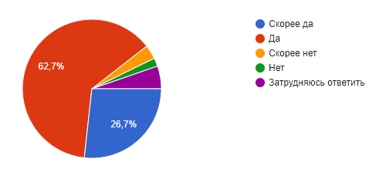
Рис. 1
Вместе с тем, в отношении вопроса «Как вы считаете, является ли ваша специальность востребованной на рынке труда?» большая часть студентов настроена оптимистично: 88% респондентов ответили утвердительно (см. рис. 2). Данный показатель наиболее высок среди опрошенных следующих специальностей: автомеханик, повар-кондитер, сварщик, сестринское дело, сетевое и системное администрирование, машинист на открытых горных работах, мастер по обработке цифровой информации. При этом, гарантировано воспользоваться своей специальностью планирует не более 60% опрошенных. Характерно, что практически половина респондентов (49,3%), считающих свою специальность востребованной, планируют переезд из Магадана.
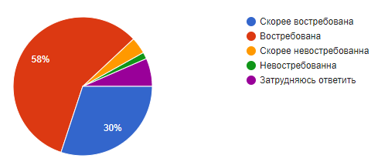
Рис. 2
Одновременно, на вопрос «Считаете ли вы свою специальность престижной?» респонденты в большинстве случаев ответили утвердительно (суммарно78,1%), см. рис. 3. При этом, из их числа, по избранной специальности собираются работать 68% студентов. Параметр престижности наиболее высок среди респондентов следующих специальностей: автомеханик, геологическая съемка, поиск и разведка, защита в чрезвычайной ситуации, мастер по обработке цифровой информации, машинист, повар-кондитер, пожарная безопасность, сварщик, сетевое и системное администрирование, экономика и бухгалтерия.
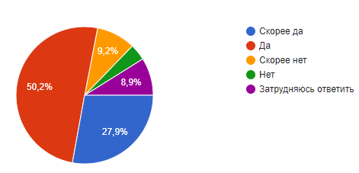
Рис. 3
По вопросу «Как вы оцениваете перспективы карьерного роста по своей специальности?» наблюдается более выраженная дифференциация ответов: 35,4% респондентов суммарно высоко оценили свои перспективы карьерного роста, 43,6% обозначили их как средние, и 12% участников опроса суммарно невысоко оценили карьерные ожидания по избранной специальности (см. рис. 4). При этом не менее 40% от числа «оптимистов» планируют переезд в другой регион. В этом отношении их незначительно опережают «середняки» – собирается уехать не менее половины (53%) учащихся. Чаще всего перспективы карьерного роста в качестве средних обозначили представители следующих специальностей: автомеханик, повар-кондитер, сварщик, мастер по обработке сетевой информации, сетевое и системное администрирование, экономика и бухгалтерский учет.
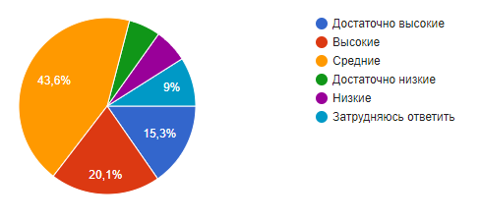
Рис. 4
По вопросу «Каковы причины вашего поступления в учреждение среднего специального образования?» наблюдается несколько наиболее популярных ответов. На первом месте – «интересная специальность» (49,5%), на втором месте – «специальность востребована на рынке труда» (15,4%), третье и четвертое место с незначительным разрывом занимают позиции «по совету родителей» (15,7%) и «гарантирует высокий заработок» (15,4%). Наконец, 12% респондентов поступили в учреждения СПО, чтобы избежать сдачи ЕГЭ; 3,2% поступили, чтобы отсрочить обязательную воинскую повинность; и 3,4% прошли по баллам (см. рис. 5). Характерно, что среди респондентов категория ответов «другое» набрала 22,6%, что свидетельствует о необходимости дальнейшего изучения мотивации абитуриентов к поступлению в учреждения СПО.

Рис. 5
Несмотря на то, что в соответствии с предыдущими ответами большая часть студентов характеризует свои специальности преимущественно как востребованные и престижные, 44,3% респондентов либо не желают работать по основной профессии, либо еще не решили, собираются ли они работать по специальности (см. рис. 6). Чаще всего стремятся приступить к работе по избранной специальности респонденты следующих направлений: автомеханик, геология, защита в чрезвычайных ситуациях, лечебное дело, мастер по обработке цифровой информации, машинист на открытых горных работах, открытые горные работы, повар-кондитер, сварщик, сестринское дело, сетевое и системное администрирование.
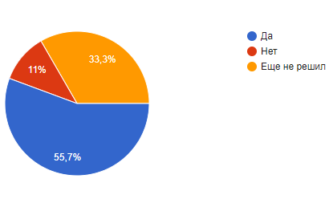
Рис. 6
Практически половина респондентов (48,9%) рано или поздно собирается переехать из Магадана в другой город (см. рис. 7). При этом 30% опрошенных задумываются о внутренней миграции. Таким образом, «патриотами» региона остаются всего 20% учащихся.
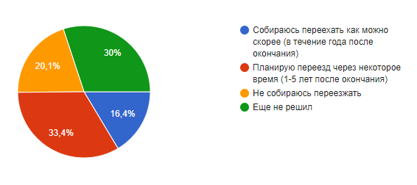
Рис. 7
Больше половины опрошенных (62,7%) не желают оставаться в рамках среднего специального образования, стремясь получить высшее образование (см. рис. 8). Среди респондентов, собирающихся работать по специальности, 44% планируют продолжить обучение в высшем учебном заведении по специальности, и около 17% желают получить высшее образование по другой специальности. Примечательно, что среди учащихся, которым преимущественно нравится учиться по специальности, и считающих свою специальность престижной и востребованной, около 25% опрошенных желают в дальнейшем получить высшее образование в другом направлении.
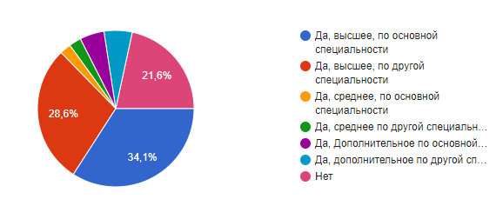
Рис. 8
Большая часть респондентов (70,4%) довольна качеством обучения в учреждениях среднего профессионального образования (см. рис. 9).
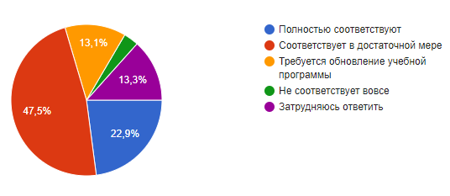
Рис. 9
Вопрос «Как вы оцениваете свою готовность к работе по вашей специальности?» предназначен для выпускников учреждений среднего профессионального образования. Подавляюще большая часть из них (90,7%) полагает, что они в той или иной степени готовы к работе (см. рис. 10). При этом суммарно 70% учащихся довольны качеством знаний по приобретенной специальности.
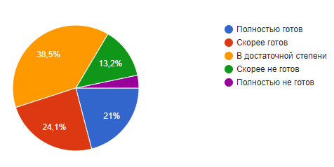
Рис. 10
Респонденты преимущественно оптимистичны в своих ожиданиях перспектив трудоустройства по избранной специальности (63,1%), см. рис. 11. Причем из их числа не менее половины опрошенных планирует со временем покинуть Магаданскую область. В целом положительно оценивают перспективы трудоустройства представители следующих специальностей: автомеханик, сварщик, пожарная безопасность, геология, открытые горные работы, машинист на открытых горных работах, повар-кондитер, мастер по обработке цифровой информации, защита в чрезвычайных ситуациях.
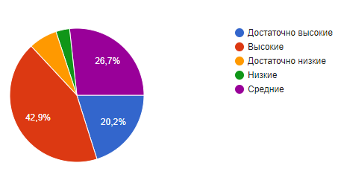
Рис. 11

После окончания учебного заведения респонденты в большинстве своем (64,7%) рассчитывают на заработную плату не ниже 40000 рублей (см. рис. 12), из числа которых чуть менее половины (48%) собираются переехать в другой регион.
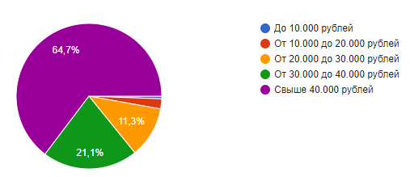
Рис. 12
Подведем итоги. Несмотря на то, что большей части респондентов нравится избранная специальность, и, при этом, она воспринимается как востребованная и престижная, учащиеся, по видимости, в отличие от самой специальности невысоко ценят сам статус среднего профессионального образования, предпочитая в большинстве случаев приобрести высшее образование или в заданном направлении, или вовсе по другой специальности. Не менее значимая проблема – прогнозируемый отток выпускников из Магаданской области. В связи с этим в дальнейшем необходимо изучить основные причины мотивации студентов к внутренней миграции. и следует пристальнее исследовать профориентационные мотивы поступления абитуриентов в учреждения среднего профессионального образования.
Кроме того, при личном собеседовании, как со студенческими коллективами, так и с руководителями учреждений среднего профессионального образования выявлены дополнительные факторы способствующие снижению развития демографической, экономической и социальной ситуации на территории Магаданской области, а именно:
- одним из факторов, оказывающих влияние на трудоустройство выпускников, является отсутствие у них стажа работы на производстве по полученной квалификации и несоответствие уровня квалификации требованиям работодателя. Кроме того, доступность поступления в высшие учебные заведения лиц, имеющих дипломы среднего профессионального образования, отсрочивает выход выпускника на рынок труда. Важным моментом, продолжающим активно влиять на процесс трудоустройства выпускников, является их призыв на срочную службу в ряды Вооруженных сил Российской Федерации;
- не все средние профессиональные образовательные организации Магаданской области располагают образовательными ресурсами по своему количеству и качеству, соответствующими требованиям новых федеральных государственных образовательных стандартов по ТОП-50, подготовке и проведению демонстрационного экзамена. Для формирования у студентов среднего профессионального образования компетенций на новом уровне качества необходимо обеспечить образовательный процесс дорогостоящим высокотехнологичным оборудованием, осуществить разработку актуальных учебно-методических материалов, организовать на предприятиях стажировку педагогических кадров и т.д. Задача эффективной подготовки квалифицированных кадров не может быть решена только государством. Работодателям следует более активно включаться в создание условий для реализации образовательных программ в соответствии с мировыми стандартами и передовыми технологиями;
- серьезным негативным фактором, отрицательно влияющим на способность к модернизации, являются недостаточная привлекательность среднего профессионального образования у населения, недостаточно эффективная современная система профессиональной ориентации и консультирования, низкий уровень оплаты труда работников системы среднего профессионального образования.
Совокупность внешних и внутренних вызовов, актуальность и комплексность проблемных ситуаций ставят вопрос развития и модернизации системы среднего профессионального образования Магаданской области в разряд приоритетных, и вместо разрозненных и несистемных мер требуют принятия концептуальных решений и комплексного плана мероприятий по ее дальнейшему поступательному развитию.

БЦСТВ учреждений СПО Магаданской области

